САЛИМЗОДА МИРЗО

**Работа с Git: Проект «Школа»**

**Шаг 1: Создание репозитория**

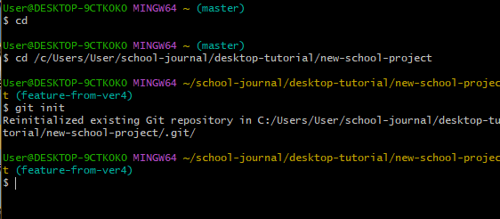

## Шаг 2: Создание файлов

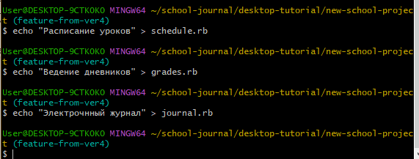

## 

## Шаг 3: Индексация и коммит файлов

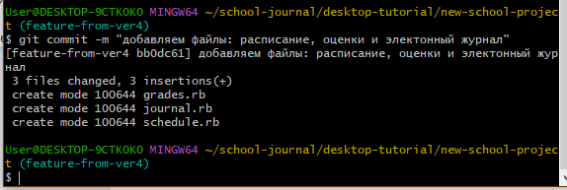

## Шаг 4.5 : Создание ветки testing Шаг 5: Переключение на ветку testing

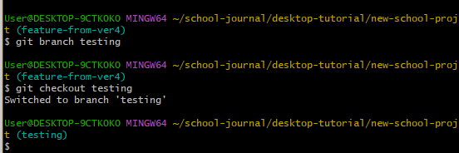

## 

## Шаг 6: Внесение изменений в файл test.rb

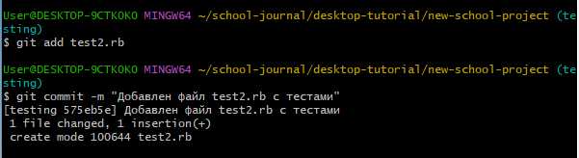

## Шаг 7: Переключение на ветку master

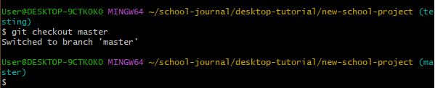

## Шаг 8: Внесение изменений в файл test.rb на ветке master

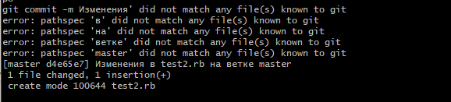

## Шаг 9: Создание и переключение на ветку iss53

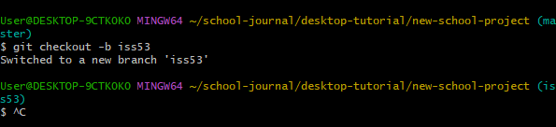

## Шаг 10: Внесение изменений в файл index.html

## 

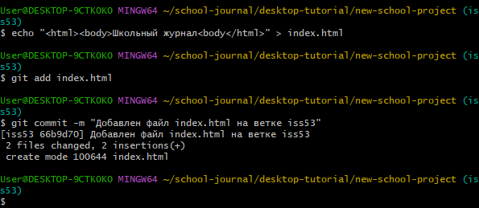

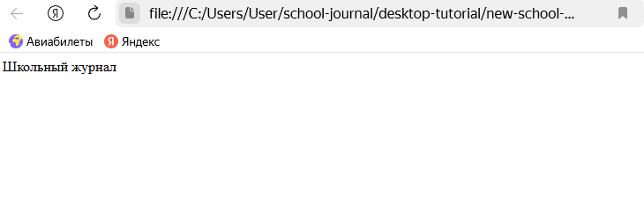

## Шаг 11: Переключение на ветку master

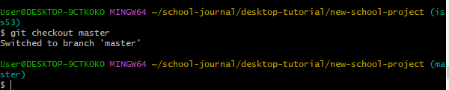

## Шаг 12: Создание ветки hotfix и внесение изменений в index.html

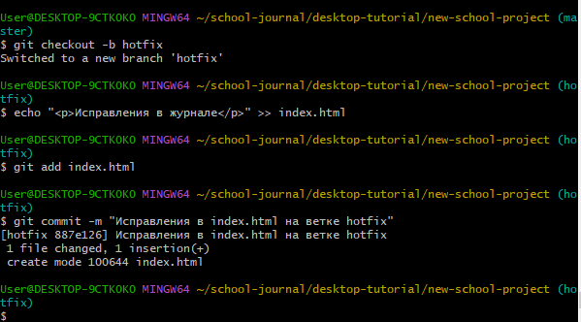

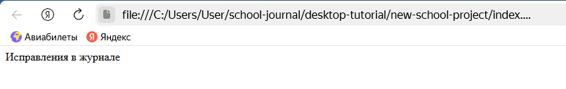

**Шаг 13: Слияние ветки hotfix с master**

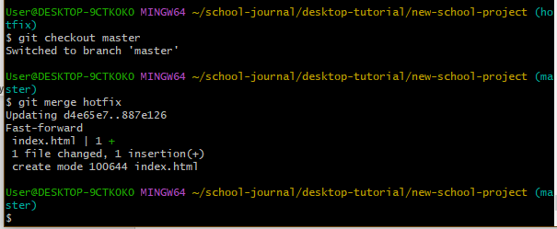

**Шаг 14: Удаление ветки hotfix**

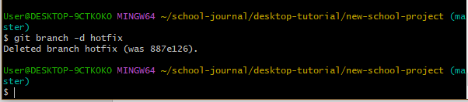

## Шаг 15: Внесение изменений в index.html на ветке iss53

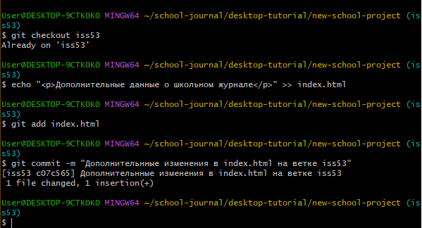

## Шаг 16: Слияние ветки iss53 с master

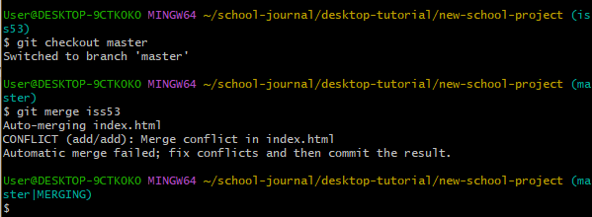

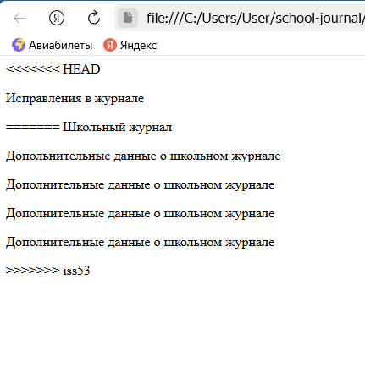

Поменял  
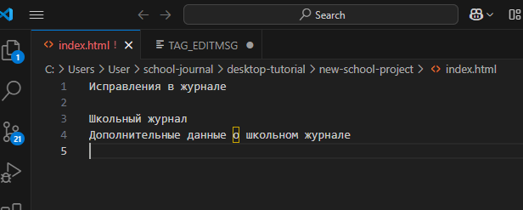

Слиянии ветки.

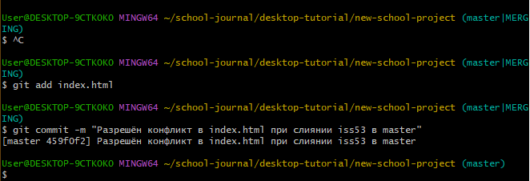

## Шаг 17: Удаление ветки iss53

